ZMOCNĚNÍ k odvádění dítěte ze školy pověřenou osobou:

Jméno dítěte:……………………………………………………………………………. …….

Datum narození účastníka:……………............... Identifikační číslo dítěte:………………….

Bydliště ………………………………………………………………………………………..

Podepsaní rodiče žádají, aby výše uvedené dítě odváděl ze školy sourozenec:

Jméno:…………………………. Datum narození:……………….

Rodiče prohlašují, že právní úkon, jímž nezletilého pověřují, je přiměřený jeho intelektuální
a mravní vyspělosti a od převzetí dítěte přebírají veškerou zodpovědnost.

Datum: Podpisy rodičů:

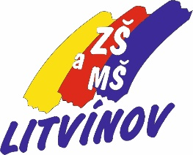
Základní škola s a Mateřská škola Litvínov, Podkrušnohorská 1589, okres Most se sídlem: Podkrušnohorská 1589, 436 01 Litvínov

ZMOCNĚNÍ k odvádění dítěte ze školy pověřenou osobou:

Jméno dítěte:……………………………………………………………………………. …….

Datum narození účastníka:……………............... Identifikační číslo dítěte:………………….

Bydliště ………………………………………………………………………………………..

Podepsaní rodiče žádají, aby výše uvedené dítě odváděl ze školy sourozenec:

Jméno:…………………………. Datum narození:……………….

Rodiče prohlašují, že právní úkon, jímž nezletilého pověřují, je přiměřený jeho intelektuální
a mravní vyspělosti a od převzetí dítěte přebírají veškerou zodpovědnost.

Datum: Podpisy rodičů:

